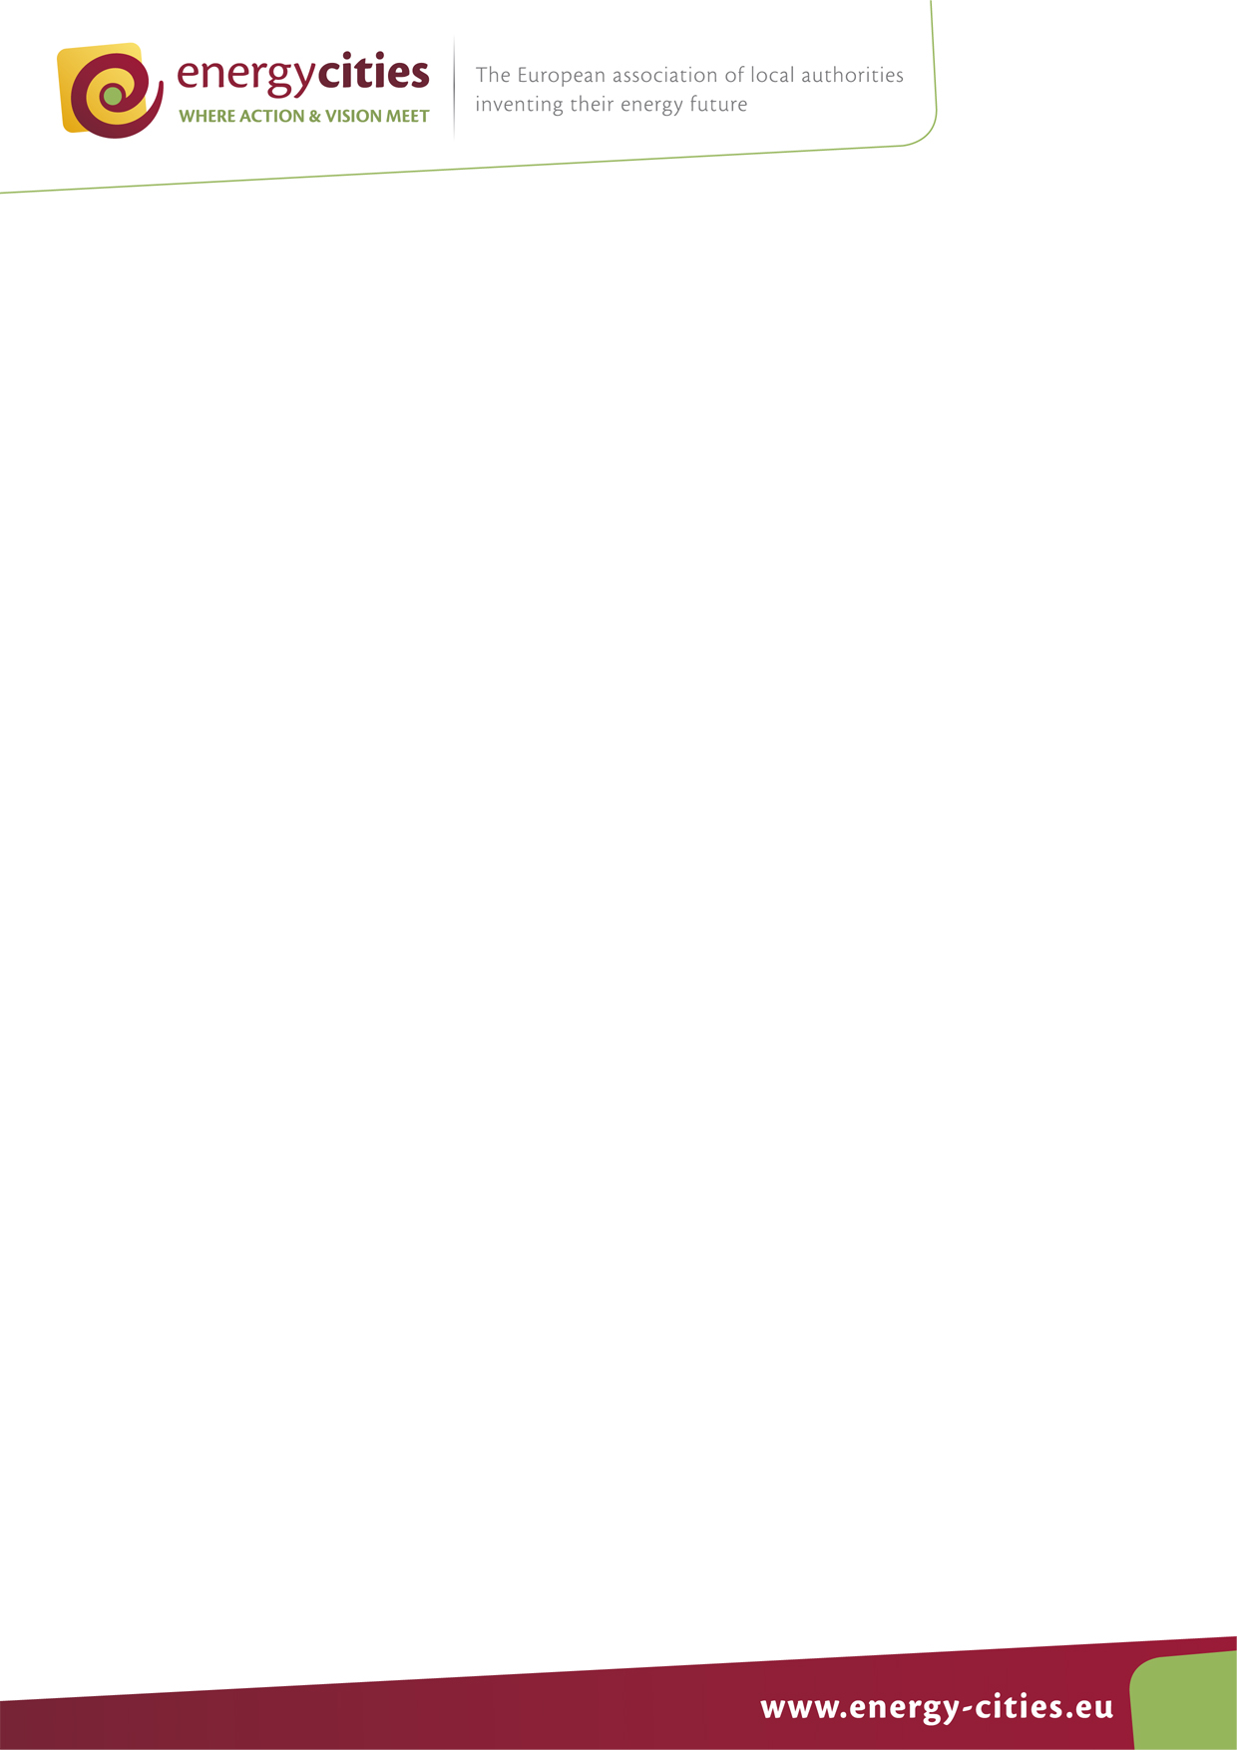
TISKOVÁ ZPRÁVA
11. února 2011
Kreativní komunikační kampaň pro energeticky účinné budovy
Evropská cena “NA CESTĚ K ENERGETICKÉ TŘÍDĚ A” 2011

Prezentuje Vaše obec, město či region na budovách energetické štítky? A spustila k této prezentaci širší osvětovou kampaň na téma energetické účinnosti? Pokud ano, pak tým Kampaně Display®, iniciované asociací samospráv Energy Cities, očekává Vaši přihlášku do soutěže.
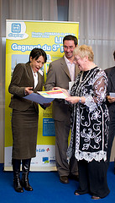
Každoroční mezinárodní soutěž "Na cestě k energetické třídě A" oceňuje zajímavé komunikační aktivity a podporuje obce, města i regiony v prezentaci jejich zajímavých komunikačních kampaní k tématu energetické účinnosti pro uživatele budov i jejich správce.
Uzávěrka přihlášek je dne 22. března 2011! Šest finalistů bude vyzváno k osobní prezentaci kampaní před mezinárodní porotou dne 12. dubna v Bruselu. Oficiální předání ceny se bude konat následujícího dne, v rámci ostře sledované události Evropského týdne udržitelné energie (European Union Sustainable Energy Week (EUSEW)).
Participace na kampani Display není nezbytnou podmínkou pro předložení přihlášky!
Interaktivní odkazy (info v anglickém jazyce):
Přihláška a podrobnosti o ceně.
Nechte se inspirovat těmito záznamy od předchozích účastníků.
Souvislosti:
Již od roku 2003 Evropská kampaň Display, iniciovaná sítí samospráv Energy Cities, prokázala, že snižování spotřeby energie v budovách je možné výrazně zrychlit, pokud budou místní úřady podporovat změnu v chování skrze komunikaci výkonnosti budov vůči politikům, technikům, uživatelům budov i samotné veřejnosti.
Směrnice Evropského parlamentu a Rady 2002/91/ES o energetické náročnosti budov (Energy Performance of Buildings Directive (EPBD))
Hlavním cílem EPBD je minimalizace množství energie spotřebované budovami. EPBD, schválená v roce 2002 a přepracovaná v roce 2002, vstoupila v platnost v roce 2006 a určuje, že u veřejných budov musí být energetický certifikát "umístěn na nápadném místě, jasně viditelném pro veřejnost". Tato transparentnost u budov veřejného sektoru si klade za cíl stimulovat změnu v chování a zlepšit způsob, jakým spotřebováváme energii. V důsledku toho představují kreativní komunikační kampaně první nezbytný krok ke zlepšení energetické účinnosti budov!
> Evropský portál pro energetickou účinnost budov: www.buildup.eu
Ocenění je podporováno:
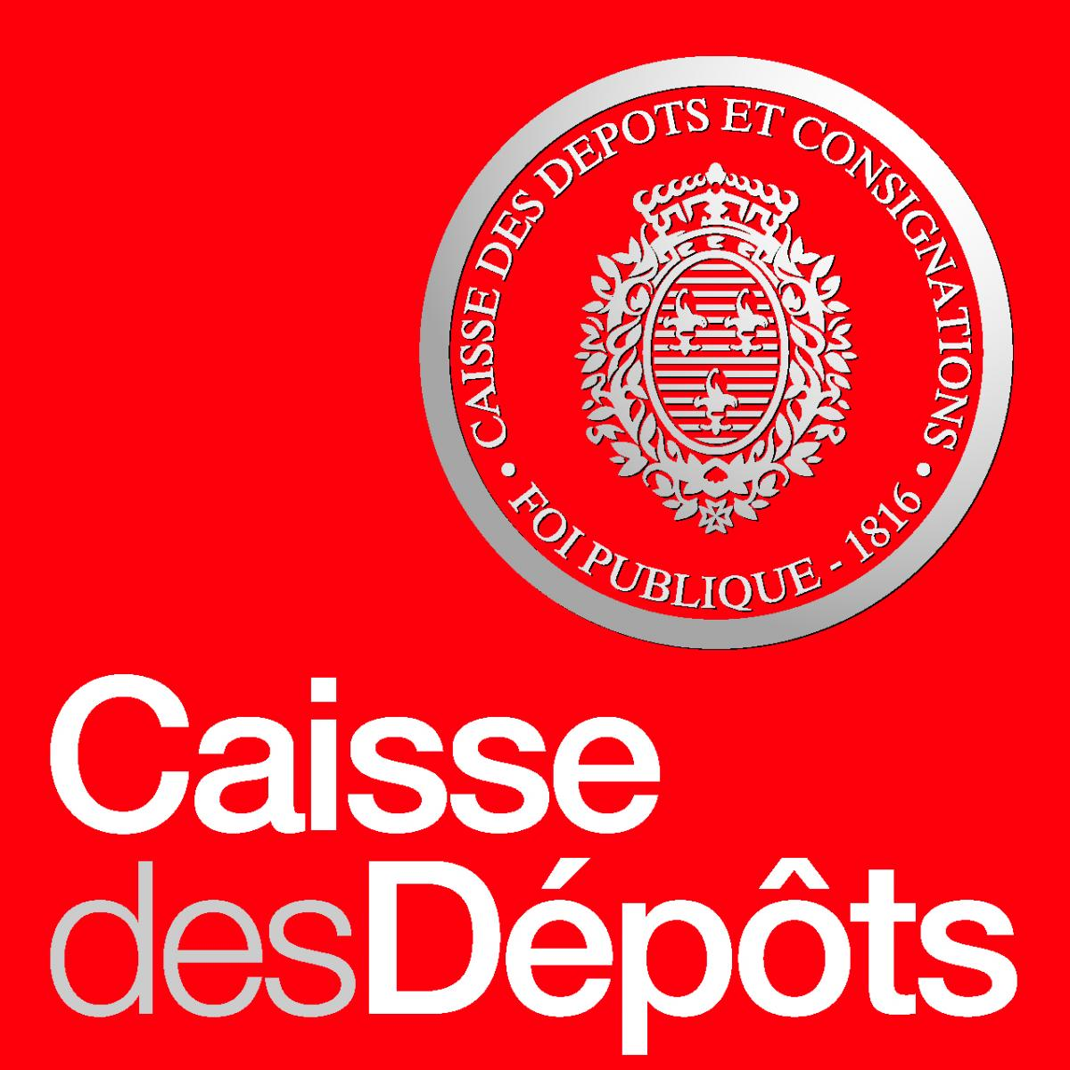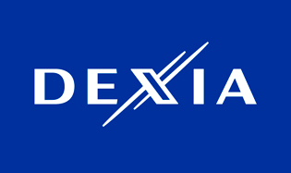
KONTAKT PRO TISK: Miriam Eisermann | Communication manager | miriam.eisermann@energy-cities.eu | +33 381 65 36 82
Jitka Boušková | Národní síť Zdravých měst ČR | media@nszm.cz | +420 606 755 373

